**Komplain - PT.KENTA PRATAMA JAYA**

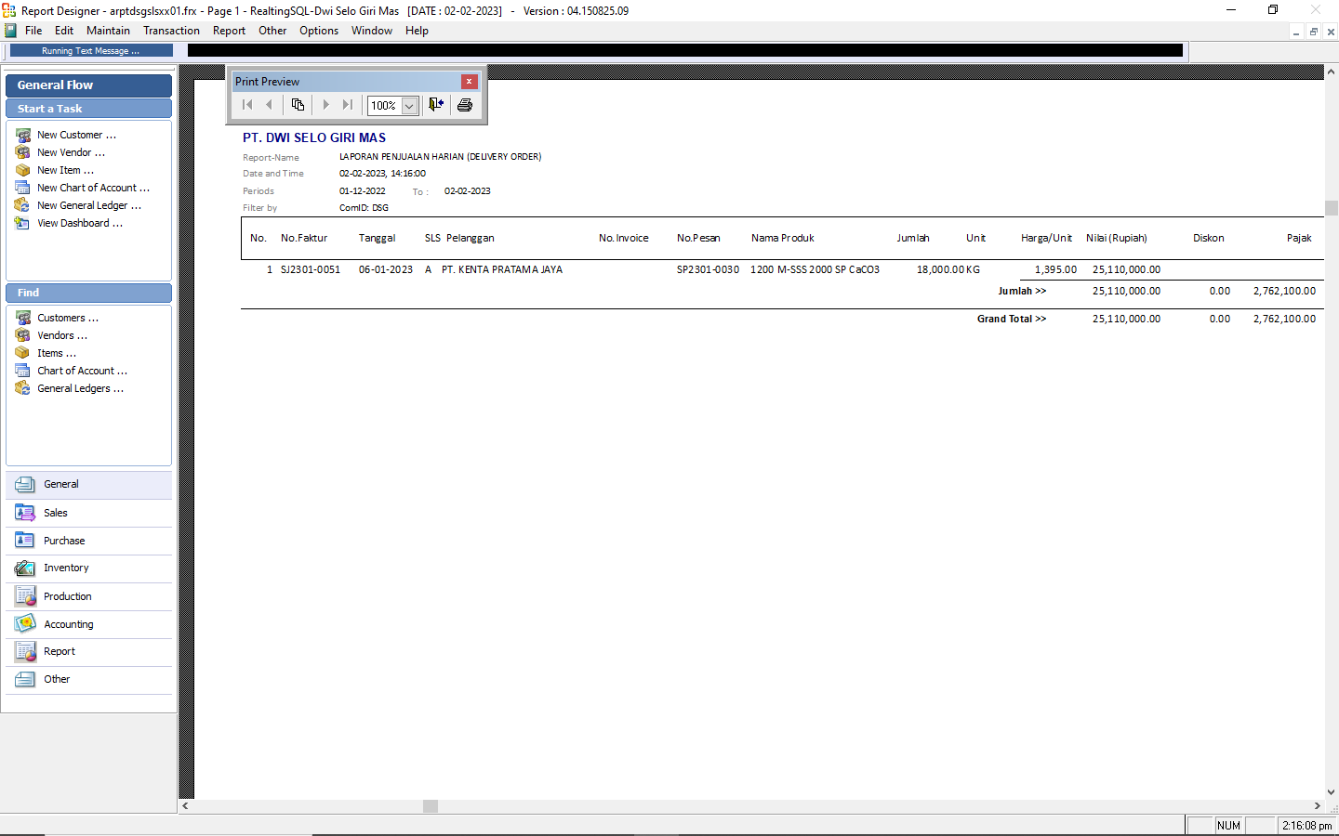

TGL : 1 FEB 2023

ISI KOMPLAIN : HASIL JADI BARANGNYA MENJADI KUNING

* CAMPURAN PVC ADESIVE